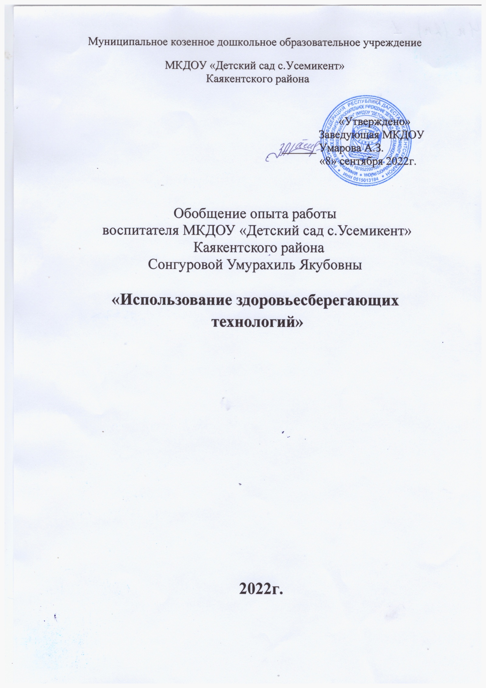

**Цель работы:**Обеспечить дошкольнику возможность сохранения здоровья, сформировать у него необходимые знания, умения и навыки по здоровому образу жизни, научить использовать полученные знания в повседневной жизни. Создать условия для сохранения и совершенствования здоровья ребенка – дошкольника.  
**Задачи:**  
1. Сохранение здоровья детей, повышение двигательной активности и умственно работоспособности;  
2. Создание положительного эмоционального настроя и снятие психоэмоционального напряжения;  
3. Обеспечить условия для сохранения и совершенствования здоровья;  
4. Сформировать необходимые знания для здорового образа жизни;  
5. Научить использовать полученные знания в повседневной жизни.  
**Актуальность:**  
ФГОС дошкольного образования ставит первоначальной задачей охрану и укрепление физического и психического здоровья воспитанников, а также их эмоционального благополучия.  
Словосочетания «здоровьесберегающие технологии» и «формирование здорового образа жизни» заняли прочное место в беседах с родителями и детьми, в планах воспитательной работы педагогов дошкольных учреждений. Но проблема по-прежнему остаётся актуальной. Как же нужно воспитывать ребёнка, чтобы он понимал значимость здоровья и умел бережно к нему относиться? Эту задачу взрослым (педагогам и родителям) нужно начинать решать с самых ранних лет жизни ребёнка, решать системно и сообща.  
Перед детским садом в настоящее время остро стоит вопрос о путях совершенствования работы по укреплению здоровья детей.  
Анализируя данные посещения детьми нашего дошкольного учреждения за 2021-2022гг. года, мы пришли к выводу, что процент заболеваемости детей возрос.  
Это небольшое исследование состояния здоровья наших воспитанников позволило нам прийти к выводу о том, что главная задача, стоящая перед нами, — снижение риска развития хронических заболеваний, укрепление и развитие имеющегося ресурса здоровья.  
Таким образом, одним из направлений в своей работе я выделила введение здоровьесберегающих технологий в организованную образовательную деятельность, в формировании здорового образа жизни.  
**Основные принципы работы:**  
• «Не навреди» — Это принцип является первоосновой в выборе оздоровительных технологий в детском саду, все виды педагогических и оздоровительных воздействий должны быть безопасны для здоровья и развития ребенка  
• научности (использование научно – обоснованных и апробированных программ, технологий и методик)  
• доступности (использование здоровьесберегающих технологий в соответствии с возрастными особенностями детей)  
• активности (участие всего коллектива педагогов, специалистов и родителей в поиске эффективных методов оздоровления дошкольников)  
• сознательности (осознанное понимание и отношение детей к своему здоровью)  
• систематичности (подчинение комплекса медико – педагогических воздействий четко определенной цели)  
• целенаправленности (подчинение комплекса медико – педагогических воздействий четко определенной цели)  
- оптимальности (разумно сбалансированные величины психофизической нагрузки).  
Работа реализуется через следующие разделы:

• укрепление материально – технической базы ДОУ.  
• работа с детьми.  
• работа с педагогами.  
• работа с родителями.  
**Укрепление материально – технической базы:**  
В спортивном зале имеется несколько гимнастических скамеек, мячи, обручи, мешочки с песком, кегли , скакалки, гимнастические палки.  
Приобрели: массажные коврики для профилактики плоскостопия, массажеры для стоп, дорожки здоровья.

В детском саду есть различные виды картотек: подвижные игры, картотека физкультминуток и пальчиковых игр, дидактические, дыхательная гимнастика, гимнастика после сна, комплекс кинезиологических упражнений, утренняя гимнастика, упражнения по профилактике плоскостопия и нарушения осанки, зрительная гимнастика, комплексы самомассажа, ритмопластики, релаксационные упражнения, артикуляционная гимнастика.

В каждой возрастной группе имеются спортивные уголки, где дети занимаются самостоятельно, так и под наблюдением педагогов.

**Работа с детьми.**  
Работа с детьми осуществляется воспитателями, помощниками воспитателей, педагогом – психологом., старшим воспитателем. Она включает в себя: диагностику; полноценное питания; организацию двигательной активности; создание условий организации оздоровительных режимов для детей; создание представлений о здоровом образе жизни.  
1. *Диагностику проводят:*воспитатели групп; педагог – психолог;  
2. *Принципы организации полноценного питания:* гигиена приема пищи; выполнение режима питания; ежедневное соблюдение норм потребления продуктов и калорийности питания; индивидуальный подход к детям во время питания. Чесночно-луковые закуски, соки, фрукты.  
3. **Закаливание детей включает систему мероприятий**: элементы закаливания в повседневной жизни (умывание прохладной водой, проветривание помещений, правильно организованная прогулка, физические упражнения, проводимые в легкой спортивной одежде в помещении и на открытом воздухе);  
Здоровьесберегающие технологии, используемые в работе с детьми:  
**1. технологии сохранения и стимулирования здоровья:**  
• *Ритмопластика* проводится не раньше чем через 30 мин. после приема пищи, 2 раза в неделю по 30 мин. со среднего возраста.

• *Подвижные и спортивные игры*— проводятся ежедневно для всех возрастных групп, как часть физкультурного занятия, на прогулке, в групповой комнате- малой, со средней степенью подвижности.

• *Релаксация —* проводится для всех возрастных групп. Можно использовать спокойную классическую музыку (Чайковский, Рахманинов), звуки природы.

• *Пальчиковая гимнастика* — проводится с младшего возраста индивидуально либо с подгруппой ежедневно. Рекомендуется всем детям, особенно с речевыми проблемами. Проводится в любой удобный отрезок времени (в любое удобное время).

• *Гимнастика для глаз* — проводится ежедневно по 3-5 мин. в любое свободное время в зависимости от интенсивности зрительной нагрузки с младшего возраста. Рекомендуется использовать наглядный материал, показ педагога.

• *Дыхательная гимнастика* — обеспечить проветривание помещения. Проводится после интенсивных физических упражнений , как часть утренней гимнастики или НОД по физ.воспитанию.

• *Гимнастика после сна.*  
• *Артикуляционная гимнастика* — Профилактике и коррекции речевых нарушений с детьми. Проводится перед НОД по речевому развитию.  
• *Физкультминутки.*-на каждой образовательной деятельности.  
**2. Технологии обучения здоровому образу жизни:**  
• Утренняя гимнастика — проводится ежедневно 6-8 мин. Три дня общая, четверг, пятница – оздоровительная по профилактике плоскостопия и нарушения осанки, хождение по «дорожке здоровья»  
• Физкультурные занятия — проводятся 2-3 раза в неделю в спортивном зале. Ранний возраст — в групповой комнате, 10 мин. Младший возраст – 15-20 мин., средний возраст – 20-25 мин., старший возраст – 25-30 мин.

• Самомассаж — проводится в игровой форме ежедневно, в виде пятиминутного занятия или в виде динамической паузы на занятиях.  
• Активный отдых — физкультурный досуг, физкультурный праздник, музыкальный досуг, «День здоровья».  
• Проектная деятельность «Витаминный калейдоскоп»- в старшей группе. …….  
• Дидактические игры- проводятся в свободное время.  
3. коррекционные технологии:  
• Технологии коррекции поведения (работа с агрессивными, тревожными детьми). Проводится педагогом-психологом, как специальное занятие в зависимости от поставленных задач.  
• Психогимнастика — проводится по специальным методикам, 1-2 раза в неделю.  
**Работа с педагогами:**  
С сотрудниками были организованы и проведены:  
• консультации воспитателей по сохранению здоровья детей и сохранению собственного здоровья.  
• Обучение педагогов приемам личной самодиагностики здоровья в физическом, социальном аспекте.  
• Участие в вебенаре на тему «ФГОС ДО о новых подходах к укреплению здоровья дошкольников»  
**Работа с родителями.**  
Одним из основных направлений по формированию физически и психически здорового ребенка является работа с родителями.  
Если мы хотим вырастить нравственно и физически здоровое поколение, то должны решать эту проблему «всем миром», семья, детский сад, общественность.  
С родителями была организована следующая работа:  
• Участие в спортивных мероприятиях.  
• Вооружение родителей основами психолого – педагогических знаний через психологические тренинги, консультации, семинары.  
• Оформлен стенд по валеологическому просвещению родителей в создании экологической и психологической среды в семье.  
• Включение родителей в воспитательно – образовательный процесс.  
• Оформлены папки-передвижки «Здоровое питание», «Зимние(летние) виды спорта».  
• Оформлен фотостенд «Спортивная семья»  
**Результаты работы:**Снижено количества наиболее часто встречающихся в дошкольном детстве заболеваний.  
У детей сформированы навыки личной гигиены, желание вести здоровый образ жизни (быть на свежем воздухе, заниматься спортивными играми, улучшать свои результаты по освоению основных видов движений, испытывать чувство радости и удовольствия от состояния быть здоровым)  
Улучшили психоэмоциональное состояние дошкольников.